**Turisteando**

Turisteando es una aplicación diseñada en una primera etapa para Android, actualmente se encuentra en versión Alpha, aún faltan módulos por implementar, pero ya muestra un avance significativo.

Turisteando permite a las personas ubicar sitios de interés en el Distrito Federal, generar rutas para visitar estos sitios de interés de acuerdo a sus gustos, compartir sus visitas en las redes sociales, ganar puntos por recorrer la ciudad y recibir descuentos de tiendas del D.F.

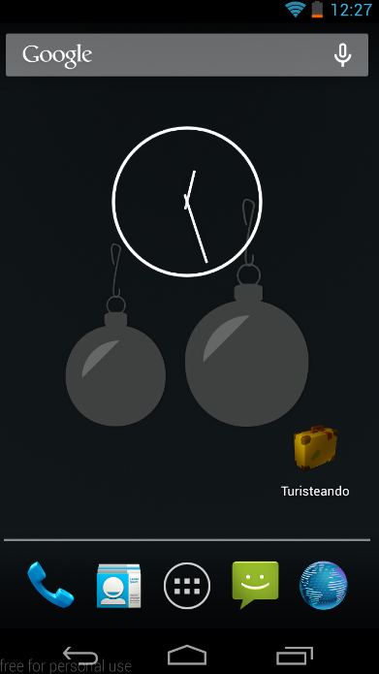

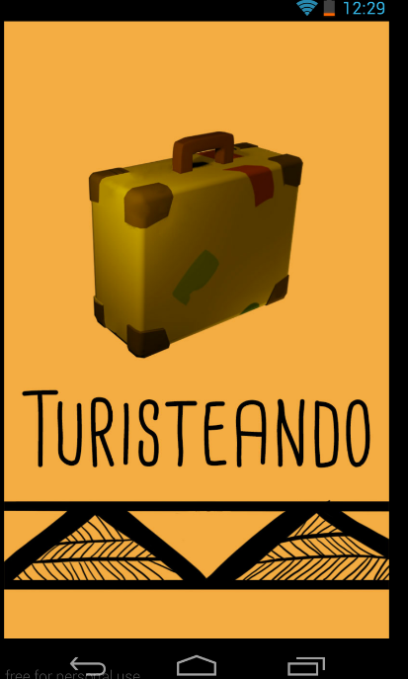

La aplicación cuenta con 4 categorías principales:

1. Lugares: Permite ubicar los lugares de interés cercanos a tu ubicación en un mapa o una lista, muestra también las principales características de cada lugar. Estos lugares están divididos en categorías, algunas de las cuales está disponibles offline, otras necesitan una conexión de datos.
2. Medallas: Las medallas son reconocimientos que obtiene un usuario por recorrer lugares, ir a tiendas, recorrer kilómetros en ecobci, etc. Estos reconocimientos le otorgan puntos y se pueden compartir en las redes sociales de mayor impacto.
3. Rutas: De acuerdo a las preferencias de cada usuario se le muestran rutas: una ruta es un conjunto de lugares que el usuario puede recorrer en un día. La ruta está planeada para maximizar el tiempo en los lugares y minimizar el tiempo de traslado, además de que contempla alimentación.
4. Busca: Permite buscar lugares específicos.

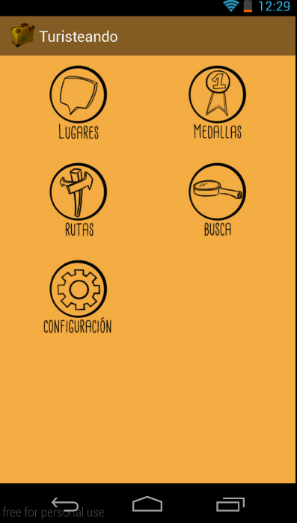

A continuación se muestran las categorías dentro de lugares, cada una de ellas puede ser vista en el mapa o en una lista. Algunos lugares se consultan a un servicio web y otros se encuentran disponibles en una base de datos local.

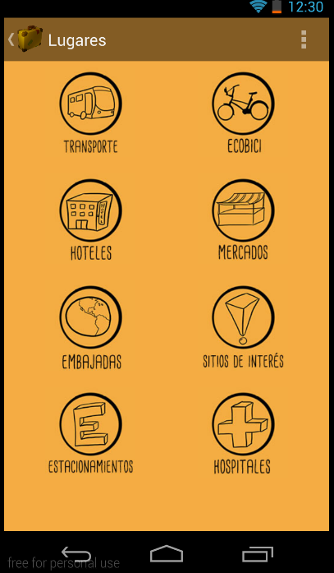

A continuación podemos observar los lugares en donde se encuentran puestos de ecobici, así como las bicicletas y lugares vacíos, esta información es obtenida tanto de una base local como de un servicio web. Se usa el GPS para mostrar al usuario la cercanía a los lugares.

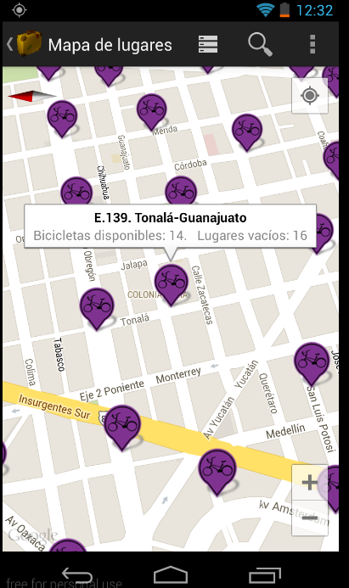

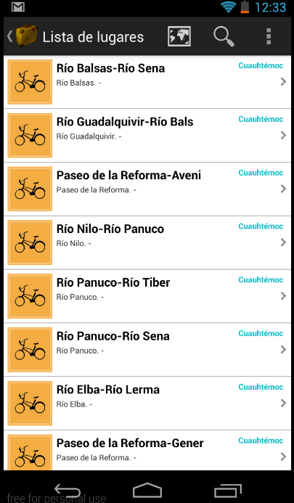

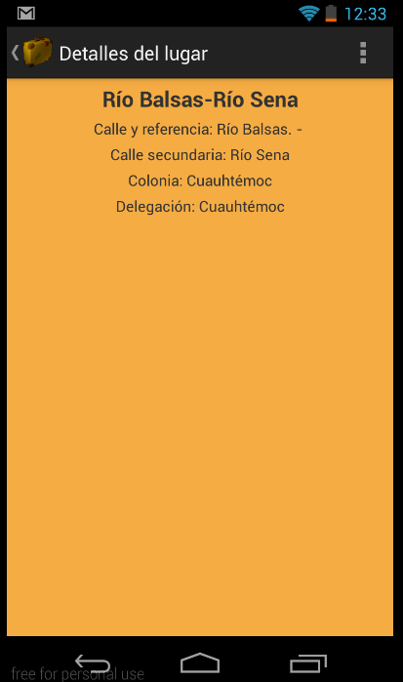

A continuación se muestra otro ejemplo de cómo se ubican los lugares usando las categorías: embajadas y mercados.

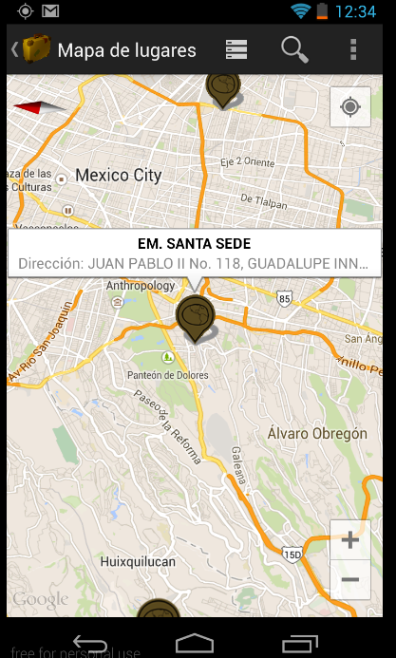

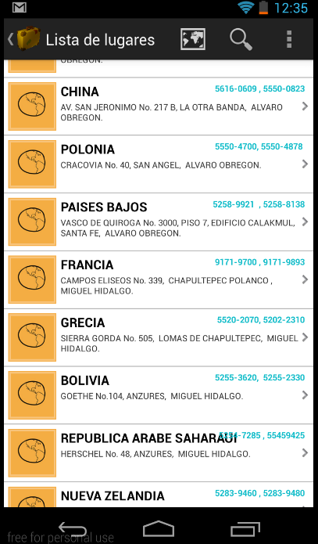

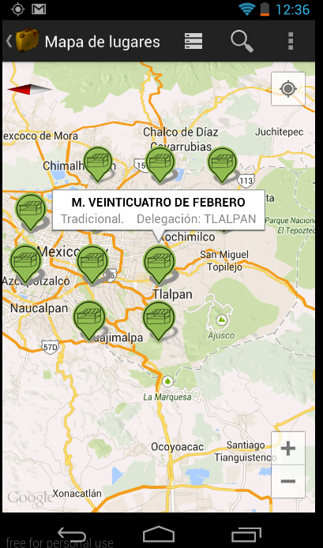

A continuación se muestra la pantalla con las medallas que el usuario ha ganado.

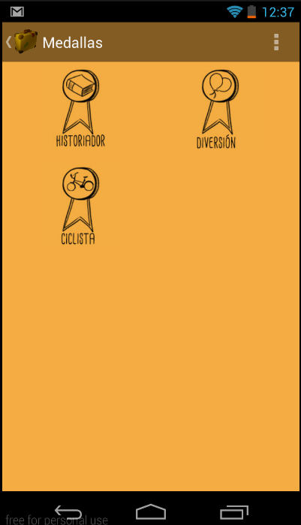

Al dar click en cada una de ellas se muestra una descripción de la misma, y es posible compartirla a las redes sociales más usadas.

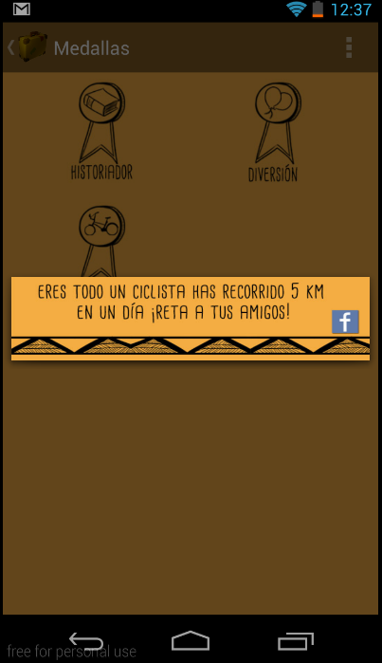

A continuación se muestran las categorías de rutas generadas para un usuario, estas rutas se generan en un servicio web.

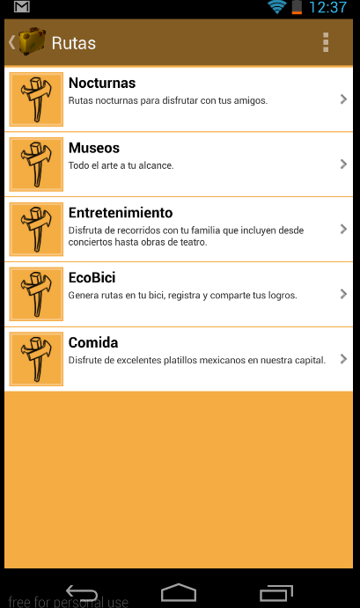

Al dar click en alguna de las categorías se muestran las rutas específicas y un resumen de las mismas, si se da click en una se muestran los detalles completos del recorrido, y es posible visualizarlos en un mapa o lista.

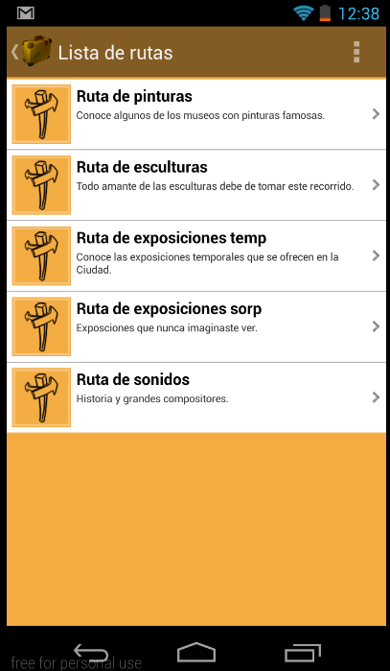

La aplicación también cuenta con una pequeña sección de configuración.

